| CASO DE TESTE | CT03.09-Login campos vazios |
| --- | --- |
| DATA E HORA | 18/03/2022 - 18:37 |
| NAVEGADOR | Google Chrome |
| VERSÃO DO NAVEGADOR | 111.0.5563.65 |
| STATUS | Passou |
| OBSERVAÇÃO |  |

Tela Compare, mouse está sobre o botão de login

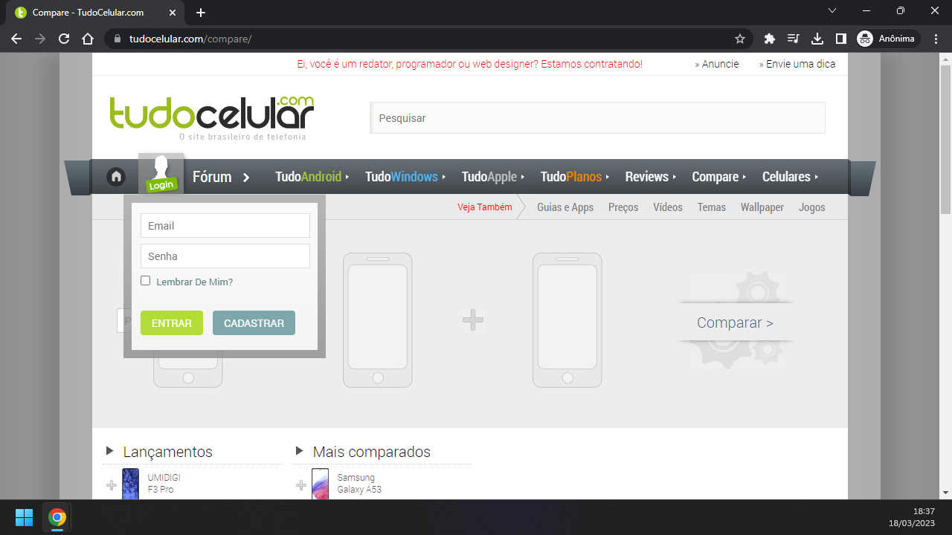

Notificação de campos obrigatórios

